Муниципальное бюджетное дошкольное образовательное учреждение
детский сад № 49 Белоснежка» общеразвивающего вида
с приоритетным осуществлением деятельности по художественно – эстетическому развитию детей второй категории
пос. Каяльский

ОТЧЁТ
О ПРОВЕДЕНИИ ПРАЗДНИКА,
ПОСВЯЩЕННОГО ДНЮ ЗАЩИТЫ ДЕТЕЙ
В МБДОУ № 49 «БЕЛОСНЕЖКА»
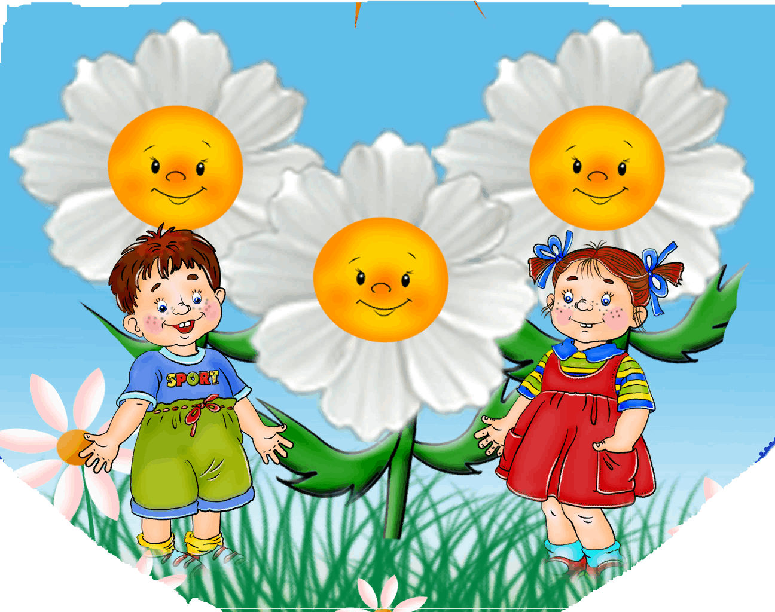
п.Каяльский
2022 год

ОТЧЁТ
О ПРОВЕДЕНИИ ПРАЗДНИКА, ПОСВЯЩЕННОГО ДНЮ ЗАЩИТЫ ДЕТЕЙ
В МБДОУ № 49 «БЕЛОСНЕЖКА»

Лето – самое любимое время для всех детей на нашей планете. Это весёлый отдых, походы на природу, купание в реке и много разных развлечений и приключений. Одним словом – пора каникул.
Дети с нетерпением ждут начала каникул.
Дети – самое ценное, что есть у нас, поэтому так важно заботиться о них, делать их жизнь лучше. Улыбка ребёнка – самая большая благодарность родителям.
В первый день лета отмечается международный праздник – День защиты детей. Это не только весёлый и радостный праздник для детей, но ещё также напоминание родителям о том, что наши дети нуждаются в любви и постоянной заботе и защите.
Для детей в этот день в МБДОУ № 49 была подготовлена праздничная программа с участием Лета и Вредины. Необычные эстафеты, загадки, песни о лете и каникулах, поднимали настроение детям.
Радостно, звонко, тепло и красочно прошёл главный праздник детства – День защиты детей в нашем детском саду. Все педагоги старались сделать так, чтобы этот праздник надолго запомнился детям. Мы постарались в этот день создать праздничную атмосферу и порадовать детей весёлыми играми, песнями, плясками. Ребята с большим удовольствием играли, участвовали во всех конкурсах. В процессе праздника дети вместе с Летом и Врединой вспомнили правила дорожного движения. Ребята блистательно справились со всеми заданиями, показав свою эрудицию и смекалку. В конце праздника Лето всех угостило сладкой и ароматной клубникой. А Вредина, превратившаяся в Веселушку, подарила мелки для рисования на асфальте. Праздник получился шумным и веселым.
Было много улыбок и хорошего настроения, и, конечно же, незабываемых впечатлений. Этот замечательный, весёлый праздник останется надолго в памяти у ребят. Все получили массу впечатлений.
Пусть у всех детей планеты детство будет сказочным.
Чтоб любовь, игрушки были и любые сладости.
Чтобы звонко вы смеялись солнышку лучистому.
Чтоб всегда над вами было небо только чистое!
